绘本推荐：我喜欢自己
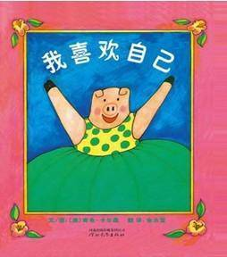
作者简介
南希 卡尔森，世界畅销书作家、杰出插画家。
她的儿童图画书被翻译成多种文字，获得各种奖项，吸引了成千上万世界各地的小朋友，并有六部作品被搬上舞台。
这本书里的主角，是一个“真心喜欢自己”的快乐小猪妹，她算不上特别漂亮，也没有什么特异禀赋，就像我们身边最常见的小朋友，但是她很懂得照顾自己，既使没有朋友在身边，也会做一些让自己愉快的事情。如果犯了错或是遇到了挫折，她会给自己再一次的机会尝试。
这是一本图文俱佳的优秀儿童绘本，通过亮丽画面传达出的，是一种具有普遍意义的、非常重要的早期教育思想——孩子要从小建立积极的自我概念。
推荐理由
从孩子口中，我们听到过太多“我喜欢妈妈”、“我喜欢爸爸”、“我喜欢老师”之类的外向性表达，“我喜欢自己”的自白对小孩子来说却相对陌生。而《我喜欢自己》的特点正在于，绘本对“我”的强调非常明显，非常惹眼！
当一个孩子意识到自己和他人的分别时，“我”就成为塑造和成就的对象。参与的主体自然包括了家长和孩子本身，但从终极的角度来说，孩子本身无疑是**位的、主导性的，家长是第二位的、辅助性的，借用电影里面的话来说就是“自个儿成全自个儿”。这个绘本的叙述也如诸多童书那样，每一次都采用“我”作为主体，并且实实在在地关注孩子生活的方方面面。

